Методическая разработка мероприятия

**«Светлый праздник Пасхи»**

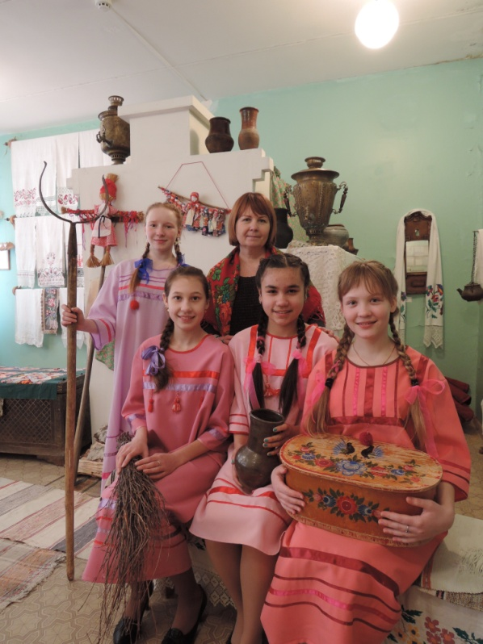

Разработала:

Охапкина Надежда Николаевна,

учитель изобразительного искусства

МБОУ СШ № 35,

руководитель школьного

«Музея народного быта Нижегородского края»

г. Дзержинск

2015 г.

**Содержание**

Стр.

1. Введение..………………………………………………………….…....3
2. Цели и задачи……………………………………………………….......5
3. Процесс разработки, подготовки и проведения мероприятия.

Ожидаемые результаты………………………………………………..6

1. Ход проведения мероприятия «Светлый праздник Пасхи»…….….7
2. Заключение……………………………………………………………16
3. Список использованной литературы………………………………...17
4. Приложения…………………………………………………………...18

**Введение**

*«Прошлое всегда богато, но только если его знаешь,*

*если умеешь его понимать и, если оно заботливо сбережено».*

*Д.С. Лихачев.*

Воспитание у подрастающего поколения чувства патриотизма и любви к Родине, родному краю всегда было и остается актуальным. В последнее время очень быстро меняются общественные идеалы и ценности, а это в свою очередь ведет к исчезновению национальных традиций, разобщению поколений. Воспитание, ориентированное на формирование духовно-нравственных ценностей детей, является одной из приоритетных задач современной системы воспитания в школе.

Именно в школе должна быть сосредоточена не только интеллектуальная, но и духовная, культурная жизнь школьника. Выбор темы «Наследие родного края» для меня был не случаен.

Более двадцати лет я являюсь руководителем школьного музея народного быта Нижегородского края. За это время мною накоплен опыт по краеведению и духовно – нравственному воспитанию учащихся. Одним из средств накопления, сохранения и передачи культурного и духовного опыта является музей.

Через работу в музее я стараюсь воспитывать детей в духе любви к своей малой родине - Нижегородскому краю, его народу, его культуре.Народная культура всегда укрепляла нравственный облик своего народа, пропитывала глубоким содержанием всю его жизнь, протекающую в обычаях и обрядах, связанным с его трудом, природой и почитанием отцов и дедов. Музейная среда и музейные предметы являются важнейшим средством эмоционального воздействия в нравственном воспитании.

Э**кспозиция школьного музея воссоздает обстановку старинной русской избы.** Некоторые из предметов музея датируются концом XIX начала XX века.

В музее представлено несколько разделов: праздничная и повседневная крестьянская одежда 19-20 века, городской костюм 19-20 века, ткачество, кружевоплетение, вышивка, интерьер русской избы, предметы труда и быта.

Здесь дети узнают о назначении предметов домашнего обихода, которые уже стали историей. Экскурсоводы, одетые в народные костюмы, рассказывают о русских традициях, обрядах и давно забытых бытовых укладах, показывают, как наши предки пользовались бытовыми вещами, и каждый желающий может попробовать это сделать своими руками. Быт в старину был тяжел. Это видно детям по рубелю для стирки белья, по прялке, по коромыслу. Но тем острее осознается мудрая любовь человека к красоте, благодаря которой затейливо украшались и эти предметы, и многие другие - скатерти, рушники, посуда, половики. Каждый музейный экспонат ребята могут взять в руки, посмотреть, как он устроен. Невозможно на вербальном уровне объяснить детям значение давно вышедших из употребления слов: туесок, короб, грохало, мочесник, веретено, коромысло и других. Только увиденные своими глазами, обыгранные в процессе игры-занятия, эти предметы становятся узнаваемыми.

Подобные творческие мероприятия несут высокий, эмоциональный, положительный заряд для учителей, детей и их родителей. Традиционно в музее проводятся игровые занятия «Русская изба», а также календарные праздники: « Кузьминки», « Зимние Святки», «Широкая Масленица», «Светлый праздник Пасхи», «Троица». Главным в этих мероприятиях является не получение формальных знаний, а воспитание, формирование определенных нравственных принципов и поведенческих навыков у детей. В подготовке праздников принимает участие актив Музея. Ведущие должны много знать, хорошо разбираться в теме, уметь доходчиво преподнести информацию, иметь артистические данные. Часто на праздниках бабушки, родители детей, учителя становятся не только гостями, но и участниками. Праздники раскрывают сердце каждого – и малого и большого человека,создают яркое впечатление, погружают учеников в мир прошлого, затрагивают высшие духовные чувства, вносят гармонию в душевный мир ребенка.

Воспитывая любовь к родному краю, давая проявить себя в творчестве, мы оберегаем ребенка. Поднимаем своего рода иммунитет к таким социальным болезням, как лень, равнодушие. Очень хотелось бы, чтобы знания о родной культуре дети пронесли через всю жизнь.

**Цель:** познакомить с историей праздника Пасха, событиями с ним связанными. Приобщить детей к традиционной народной культуре, красоте и мудрости родного народа.

**Задачи:**

1.Закрепить знания об обычаях и обрядах празднования праздника Пасхи.

2. Повторить народные приметы и пословицы, связанные с праздником.

3. Научить учащихся пасхальным играм.

4. Воспитывать патриотические чувства, способствовать духовному росту детей.

**Процесс разработки, подготовки и проведения**

**мероприятия «Светлый праздник Пасхи»**

Подготовка ведущих мероприятия,осуществлялась на занятиях в « Школе экскурсоводов». Была создана группа ребят, состоящая из актива музея, в которую вошли ученики 3а, 3 б и 8 а классов.

На первом этапе ребята под моим руководством определили и разработали тему мероприятия. Работа на данном этапе включала в себя изучение источников и литературы, а также изучение экспозиции музея, в первую очередь, музейных предметов. Подбиралось музыкальное сопровождение.

На втором этапе подготовки шла разработка сценария, где обсуждали структуру проводимого мероприятия, содержание текста, состав демонстрируемых экспонатов. На этом этапе ребята учились использовать разнообразные приемы: демонстрационный, вопросно-ответный и игровой.

**Ожидаемые результаты:**

-духовно-нравственная ориентация школьников.

- развитие личности учащихся;

-повышение уровня знаний детей о народных традициях и быте Нижегородского края

**Оборудование:**

Экспонаты музея:пасхальная форма

Костюмы для ведущих

Музыкальный центр

Музыкальный ряд:фонограммапесни«Русская изба» (М. Пляцковский, Е.Птичкин).

Литературный ряд: поговорки, загадки, пословицы русского народа.

**Общая продолжительность** - 60 минут.

**Ход проведения мероприятия «Светлый праздник Пасхи»**

*В музее воссоздан интерьер избы с русской печкой. Рядом кочерга с ухватом, развешаны вышитые полотенца, стоят лавки, стол, сундуки, прялки и другие предметы народного быта.*

Изба празднично украшается веточками вербы, весенними цветами. 

Девочки в народных костюмах поют песню «Русская изба» (*М. Пляцковский, Е.Птичкин).*

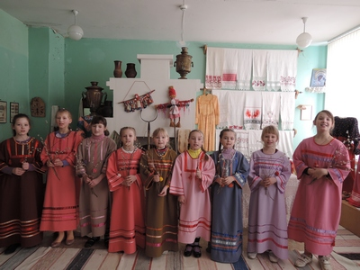

После исполнения песни звучит запись колокольного звона. Девочки в народных костюмах читают стихи К.Д. Фофанова « Под напев молитв пасхальных» и А. Усачева «Пасха»:

1.Под напев молитв пасхальных  
И под звон колоколов  
К нам летит [весна](http://igraemirastem.ru/category/vremena-goda/vesna) из дальних,  
Из полуденных краёв.

2.В зеленеющем уборе  
Млеют тёмные леса,  
Небо блещет, точно море,  
Море - точно небеса.

3.Сосны в бархате зелёном,  
И душистая смола  
По чешуйчатым колоннам  
Янтарями подтекла.

4.И в саду у нас сегодня  
Я заметил, как тайком  
Похристосовался ландыш  
С белокрылым мотыльком.

5.На землю сходит светлый [праздник](http://igraemirastem.ru/category/prazdniki) Пасхи,  
Волшебнее любой волшебной [сказки](http://igraemirastem.ru/category/help/detskie-skazki),  
Чудеснее любых земных чудес:  
Христос воскрес!  
Воистину воскрес!

6.Пасхальный звон, и яйца с куличами.  
Берёзки встали белыми свечами.  
И над землёй несётся благовест:  
Христос воскрес!  
Воистину воскрес!

7.И верба в честь Святого Воскрешенья  
Весенние надела украшенья...  
И словно храм, наполнен пеньем лес:  
Христос воскрес!  
Воистину воскрес!

## *Ведущая:* (обращаясь к детям):  Христос воскресе, дорогие дети!  Христос воскресе, дорогие гости!  *Дети и взрослые в зале:* Воистину воскресе!

## *Ведущая*: Здравствуйте, люди добрые! Здесь для вас, гостей дорогих будет праздник большой, праздник радостный! Поздравляю вас со Светлым праздником Христова Воскресенья! Пусть сегодня звенят колокола, пусть звучат песни, пусть все веселятся. Пусть сбудутся ваши добрые пожелания.

## А вот и хозяйки нашей избы. Как живете, можете, поживаете? Как вас господь бог милует? Всё ли подобру-поздорову?

## *Хозяйка:* Здравствуйте! Добро пожаловать, дорогие гости, милости просим!

## *Ведущая:* Хорошо и там и тут, где по имени зовут. Как звать-величать вас девицы?

***Настасья***: Зовут меня Настасья, а по батюшке Ивановна.

## *Марья:* А меня - Марья. Рады гостям, будьте как дома. Просим на избу: красному гостю красное место.

## *Настасья:* Честь да место. Господь над нами – садись под святые.

## *Ведущая*: Какой сегодня день радостный, Пасха в этом году Светлая, солнечная!

## *Марья:* Моя бабушка говорила, что на Пасху солнце играет. Мы всегда старались подкараулить это мгновение. Деревенские ребятишки выбегут, бывало, гурьбой на улицу, смотрят на солнце и кричат:

Солнышко!

Выгляни в окошечко!   
Солнышко, покатись,   
Красное, нарядись!

А мальчишки взбирались даже на крыши, чтобы встретить солнышко. Весело всем было! Пасха — праздников праздник и торжество торжеств.

***Настасья****:*А еще на Пасху все деревенские подмечали погоду, думали о будущем урожае.

Если на Пасху небо ясно, солнышко улыбается – к хорошему урожаю и лету.  
На святой неделе дождь – добрая рожь.  
На Святой недели гром – к хорошему урожаю.

В ночь на Светлое Воскресенье мороз – горох не родится.  
Если на 2-й день Пасхи будет ясная погода – лето будет дождливое, если пасмурное - сухое.

## *Ведущая:* Я гляжу у вас вербочки в красном углу стоят, и на столе в вазе пушистые вербочки!

***Марья:*** Эти вербочки освещались молитвами да святой водицей окроплялись. Неделю назад мы были в храме на празднике Вход Господен в Иерусалим, этот праздник еще называется Вербным Воскресением.

***Ведущая****:* А почему этот праздник Вербным Воскресением назвали?

***Настасья****:* Это единственный день в истории жития Иисуса на земле, когда он был признан Царем. Люди славили Иисуса Христа, размахивая пальмовыми ветвями (так встречали полководцев и победителей).   
А в России приветствуют Иисуса Христа нежными вербочками. Мы несем свежие веточки в Церковь, где их освящает священник, потом уносим их домой, и храним весь год, до следующего Вербного Воскресения.

***Марья:*** А знаете ли вы, что освященная верба обладает целебными свойствами, оберегает от нечистой силы?

***Ведущая:*** Интересно, расскажите!

***Марья:*** Если у вас голова заболит, приложите к голове веточку вербы – сразу легче станет! При суставных болях и ревматизме моя бабушка приматывала ее к больным местам. В растолченном виде высушенные почки вербы мы используем для лечения кожных болезней и ран, добавляем в лекарственные сборы да в хлеб. Считается полезным съесть несколько почек вербы перед началом серьезного дела, тогда вам будет обязательно сопутствовать успех.

***Настасья****:* А наш братец носит оберег с почками вербы, чтобы быть смелым и решительным. А еще веточками стегали. Хотите, я и вас постегаю!

***Ведущая:*** Это за что же? Мы, вроде, не провинились.

***Настасья****:* Стегают, чтобы росли здоровыми и не болели.

***Ведущая:*** Это другое дело! Мы согласны!

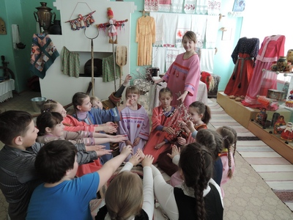

*Настасья и Марья дотрагиваются до сидящих, приговаривая:*

Верба свята! Верба свята!  
Верба-хлёст бит до слез,  
Верба бела бьет за дело!  
Верба красна бьет напрасно!

Не я бью, верба бьет, через неделю велик день  
Будь здоров, как вода, будь богат, как земля!  
Пришла верба из-за моря,  
Принесла верба здоровья!  
Верба-хлёст, бей до слез!

***Настасья****:* Становитесь в круг, я научу вас игре, которая называется «Вербочки».

*Учащиеся встают в круг. Водящий ходит за кругом в противоположную сторону и приговаривает:*

С вербой, с вербой

Иду за тобой,

Коснусь вербой,

Беги за мной.

*Водящий слегка ударяет по спине человека, который оказался рядом.*

*Круг останавливается и водящий и тот, кого коснулись, бегут в разные стороны, навстречу друг другу. Кто быстрее оббежит круг и встанет на свободное место, становится игроком. А кто не успел – водящим.*

***Ведущая:*** Кажется, будто у меня больше сил появилось! Спасибо! На столе у вас куличики, яички расписные.

***Марья:*** Всегда ставим на пасхальный стол кулич. Мы люди верующие всегда надеемся, что в нашем доме незримо присутствует воскресший Христос. Обязательно пасху из творога готовим. Видите, какая у нас большая форма пасхальная.

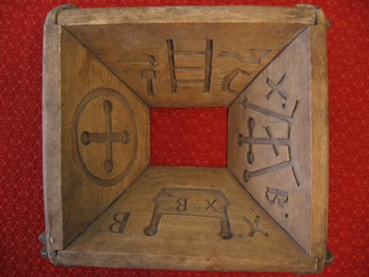

***Ведущая:*** Я такую форму никогда не видела, здесь какие-то знаки вырезаны.

***Марья:*** Выполнена пасхальная форма из дерева в виде усеченной пирамиды. Она символизирует гроб, внутри которого произошло чудо воскрешения. Поэтому на самом верху вырезаны буквы «ХВ» («Христос Воскресе!»), на боках – изображения креста, копья, трости, ростков и цветов, символизирующих страдания и воскресение Христа.

***Настасья****:* Мы к Пасхе долго готовились. В Чистый Четверг наводили порядок в избе, мылись в бане. Красили яйца в луковой шелухе, раньше, бывало, по сто – двести штук накрасим. А еще любим яички узорами покрывать, мы их крашенками называем. В простые узоры вложено много смысла. Круг — яркое солнышко. Волнистые линии — это моря-океаны. Крашенку со знаками небесной воды держат в доме от сглаза, от порчи, от зависти. Мальчику дарят крашенку с дубовыми листочками, чтобы рос сильным и красивым.

***Ведущая:*** А девочке?

***Настасья****:* Девочке дарят с розеткой, чтобы была женственной. Писанку с веточками сосны дарят больному человеку, чтобы поскорее выздоровел.

***Ведущая:*** А почему часто красят яйца в красный цвет и расписывают?

***Настасья****:* Моя бабушка рассказывала нам такую легенду. Когда Иисус Христос был распят на кресте, капли его крови упали на землю и превратились в куриные яйца, которые сделались твердыми как камень. Рядом у подножия креста находилась рыдающая от горя Богоматерь. Ее горячие слезы упали на кровавые яйца и оставили на них следы, которые превратились в узоры. Крашенки часто дарят на счастье, на здоровье, на радость. Их дарят девушки своим женихам.

***Марья:***А уж как мы любим игры да забавы с катанием яиц на Пасху!Христово Воскресенье всем на веселье! Выходите, и вас научим веселиться!

*Присутствующие делятся на две команды, между которыми проводятся конкурсы:*

«Кто быстрее перенесет яйцо в ложке»

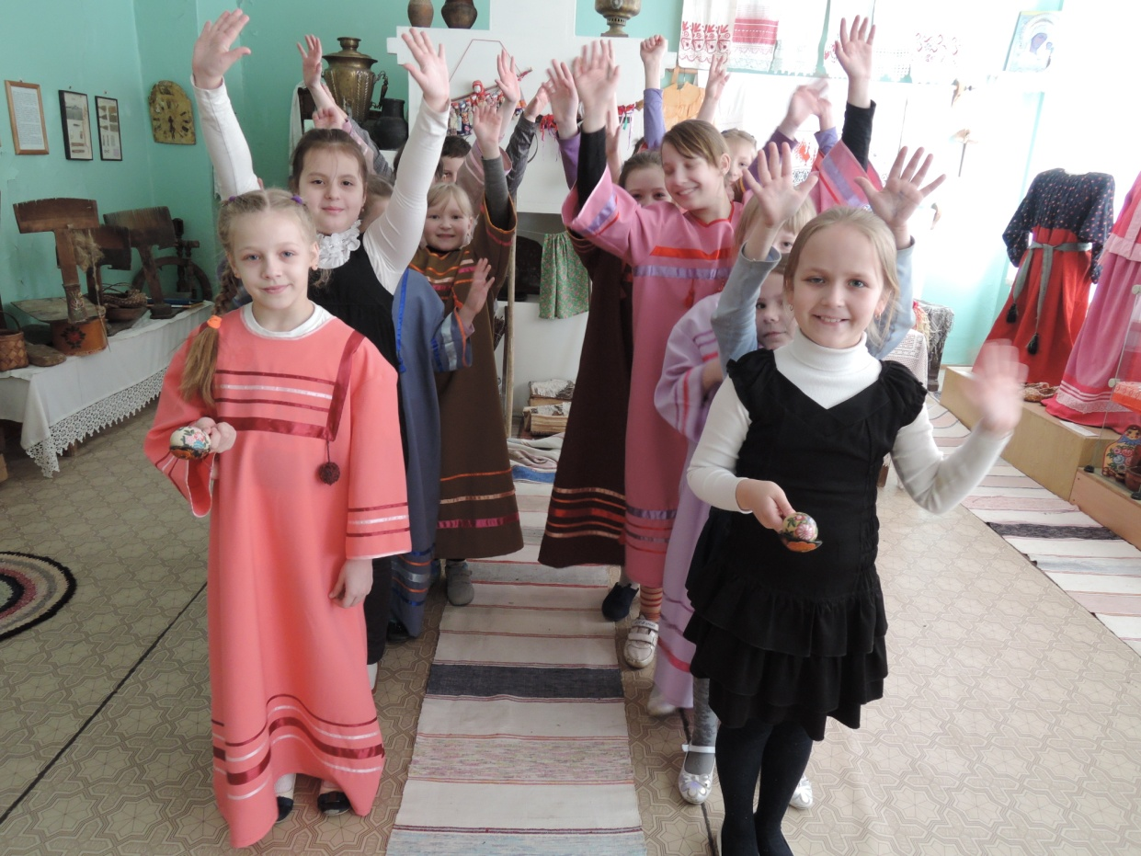

«Кто быстрее прокатит яйцо лопаткой до цели»

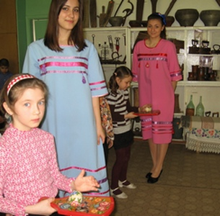

«Чье яйцо дольше прокрутится на полу»

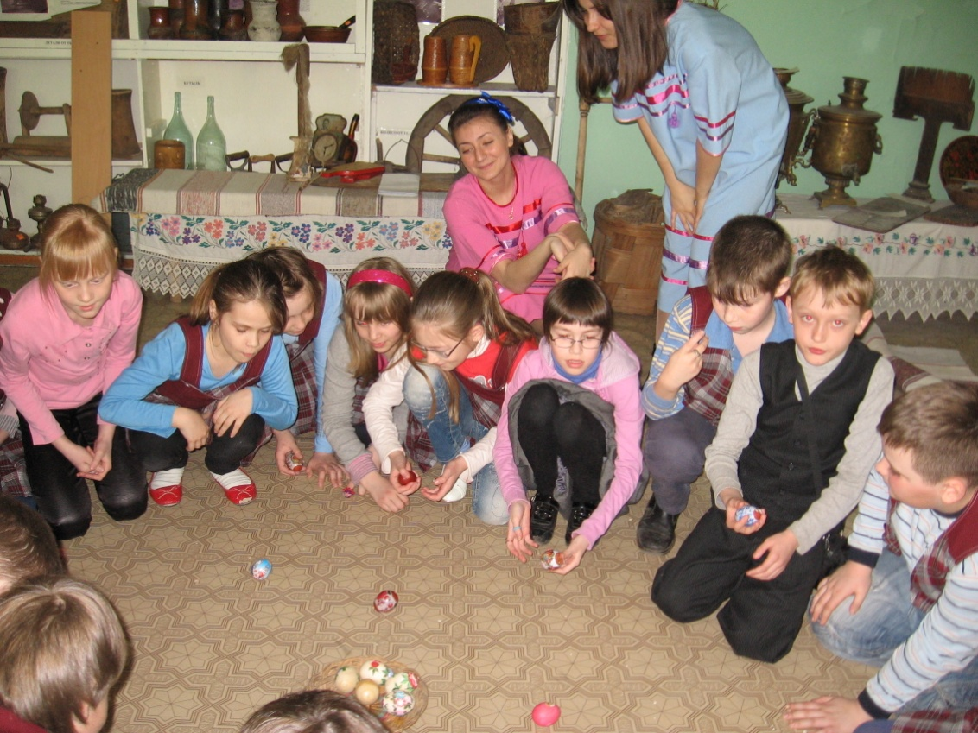

«Чье яйцо дальше скатится с горки»

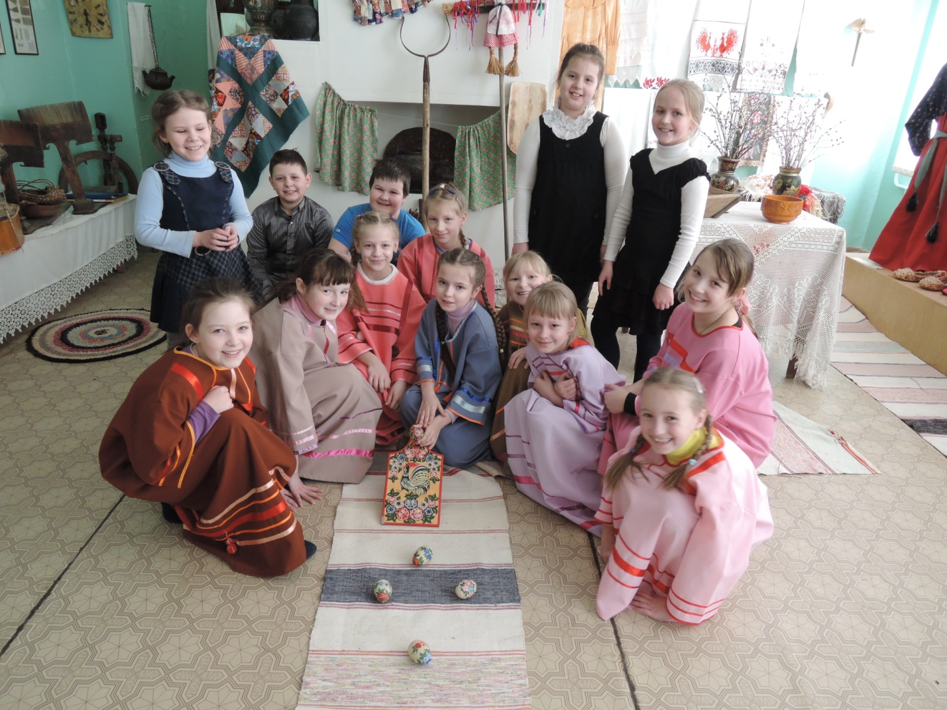

***Марья:***А теперь поиграем в мою любимую пасхальную игру ”Каточки”.  
Послушайте условия игры. Яйца скатывают по деревянному лоточку на ровную поверхность, где до начала игры игроки раскладывают свои яйца в произвольном или заданном порядке. Цель игры - попасть в яйца соперников. Если игрок задевает своим яйцом чужое, он имеет право его забрать и продолжить игру дальше, пока не промахнется. Если же игрок промахивается, его яйцо остается на кону, а ход переходит следующему игроку. Итак, начинаем!

***Настасья****:* А я хочу научить вас игре **“Найди яйцо”.**Вот условия игры.Один из игроков, пока другие отвернулись, прячет яйца в заранее подготовленные кучки песка или соломы или опилок. Иногда используются шапки. Игроки по очереди (очередь определяет жребий) пытаются отгадать и отрыть яйца из кучек или достать из - под шапок, причем в одной кучке может быть сразу несколько яиц, а в другой одно или вообще ничего. У кого оказывалось после игры больше яиц - тот и выиграл.

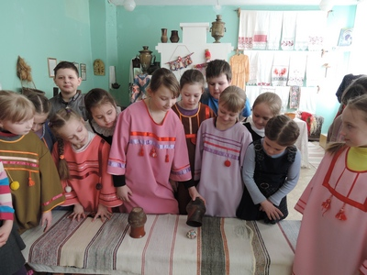

***Марья:*** Молодцы! Вот вам еще одна игра, она называется **“Угадывание яиц”.** Условия такие. Один игрок прячет в руках за спиной свое яйцо и яйцо соперника. Соперник должен отгадать в какой руке находится его яйцо. Если же отгадает - забирает два яйца (свое и чужое), если нет - отдает свое.

***Настасья****:* У меня в руках платок, поиграем в игру **“Поиск яиц с завязанными глазами”.**Один игрок на расстоянии 10-20 шагов кладет яйцо на поле. Другой игрок, с завязанными глазами, должен до яйца дойти. Когда нужное расстояние пройдено, платок с глаз снимается, и игрок должен дотянуться до яйца (ложиться на землю запрещается). Если игрок дотягивается, яйцо - его, если нет - игрок отдает свое.

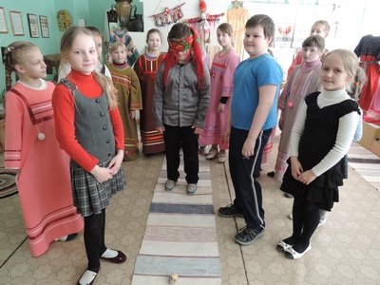

***Марья:*** Молодцы ребята!

***Ведущая:*** Я вас спросить хотела, что это у вас за птички на выставке?

***Марья:*** Это птицы радости, птицы праздника весны. Мы с сестрой всегда на Пасху таких птичек делаем.

***Ведущая:*** А могли бы вы и нас научить птичек делать?

***Марья:*** Было бы желание! Вот у нас и тряпочки приготовлены с цветной ниткой, да ветошь.

Складываем нашу ткань, квадрат, по диагонали. Загнем уголки к середине. И еще разок. Полученная фигурка складывается пополам, сгибами внутрь. Завязываем ниткой кончик – получится клюв. Внутрь клюва вкладываем ветошь, совсем немного. Перевязываем ниткой. Вот и головка у птички готова. Этой же ниткой перевязываем туловище. Крылышки расправим.

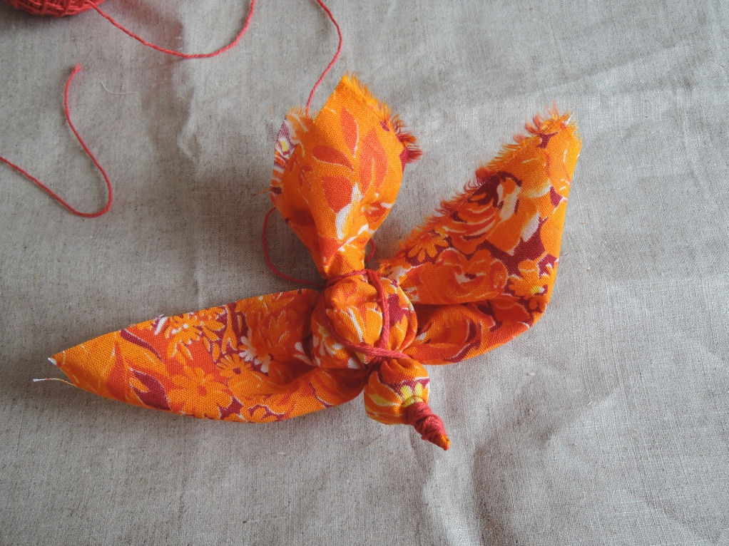

***Настасья****:* Какие красивые птички у вас получились. Пусть они принесут каждому из вас на своих крыльях здоровье, добро, любовь, веру и надежду! Таких птичек вы сможете сделать в подарок своим близким.

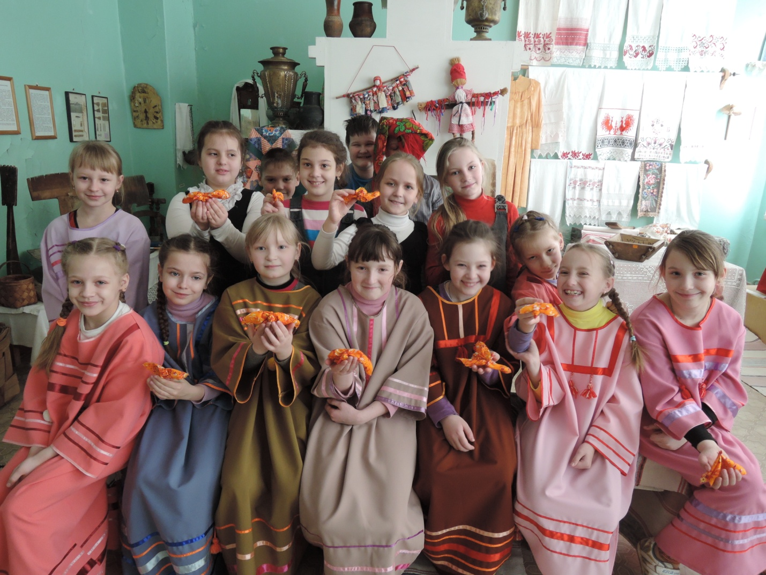

***Настасья****:* От души повеселились мы сегодня! Вот и самовар закипел, пирожки в печке подрумянились, угощайтесь, гости дорогие!

*Все угощаются пирогами, куличами, пьют чай.*

**Заключение**

Ведущие ответственно отнеслись к проекту, проявили навыки исследовательской работы, самостоятельность, умение доходчиво преподнести информацию, инициативность, артистизм. Активом музея была создана компьютерная презентация «Празднование Пасхи» и проведено мероприятие «Праздник Светлой Пасхи» для учащихся нашей школы.

Самые яркие детские впечатления остаются на всю жизнь. Я помню свой первый урок в школе, когда наша учительница Евдокия Ивановна принесла в класс лапти и полотенце, расцвеченное узорами. И неторопливо повела разговор о том, как в этих лаптях она бегала в школу, как любила рукодельничать, ходить за ягодами и грибами. Потом и нас учила рисовать, лепить, вышивать, пела с нами народные песни. Я думаю, что моя учительница была очень мудрым человеком, она не говорила высоких слов. Она просто любила нас, школу, Родину. Она была очень доброй и учила нас относиться ко всему с добром.

Самая большая ценность – это ценность доброты. Если мы научим ребенка понимать народное искусство, народные традиции, он станет нравственно лучше, а, следовательно, счастливее.

**Список используемой литературы**

1. Загребина Г.В. Энциклопедия любимых праздников. Академия развития.2008.
2. Мы – славяне! М.Семенова. Санкт-Петербург, «Азбука-классика» 2005
3. Пословицы русского народа. В. И. Даль. М.»ЭКСМО» 2007.
4. Пасхальные рассказы русских писателей. Татьяна Стрыгина. Никея, 2013 г.
5. Православные праздники. Книга для детей. Даръ. 2010.

|  |
| --- |
|  |
| 1. Православные праздники. Юдин Г.Н. Мир книги. 2007.   7.Светлое Христово Воскресенье. Книга для чтения в школе и дома (Православные праздники детям). Издательский совет РПЦ. 2008.   1. <http://podelki-doma.ru/handmade/iz-tkani/ptitsa-iz-tkani#ixzz2w3YigcJR> |  |
|  |  |

**Приложения**

**Приложение 1**

***Текст песни «Русская изба».*** *М. Пляцковский, Е.Птичкин.*

Наши прадеды любовно

Топором тесали бревна,

Гвозди крепко забивали,

Песни громко запевали.

Припев:

Ставенки узорные —

Тонкая резьба...

До чего просторная,

До чего просторная

Русская изба!

Что избе капризы моды?

Что ей годы, непогоды!

В ней хозяевам не тесно –

И для гостя хватит места.

Припев

Дорожим мы стариною,

Стала нам она родною.

Вечно прадедов работа

Будет радовать кого-то!